**18ème Rencontre d’Égyptologie de Nîmes - 18 janvier 2025**

Théâtre CHRISTIAN LIGER

Centre PABLO NERUDA, Place Hubert Rouger - NÎMES

**Bulletin d’inscription**

Nom – Prénom …………………………………………………………………………………………….

Adresse : …………………………………………………………………………………………………...

Téléphone : ………………………… Mail : ………………………………………………………………

|  |  |  |  |
| --- | --- | --- | --- |
| **PARTICIPATION AUX CONFERENCES** | | | |
|  | | **NOMBRE** | **MONTANT** |
| Etudiant – 28 ans | 0 € |  |  |
| Non étudiant | 30 € |  |  |

|  |  |  |  |
| --- | --- | --- | --- |
| **DÉJEUNER – Restaurant EVER’IN CAFÉ** | | | |
|  | | **NOMBRE** | **MONTANT** |
| Plat + dessert + café | 25 € |  |  |
| *Allergies :* | | | |
| **MONTANT TOTAL A REGLER :** | | |  |

**LES RESERVATIONS DES REPAS SERONT CLOSES LE 9 JANVIER 2022.**

Merci de nous faire parvenir le bulletin d’inscription ci-dessus, accompagné du règlement**:**

* soit par un **chèque** libellé au nom de l’Association Égyptologique du Gard, à l’adresse :

Association Égyptologique du Gard, 16 bis, rue Clovis - 30900 NÎMES

* soit par mail, à l’adresse suivante : [secretaire@egyptonimes.fr](mailto:secretaire@egyptonimes.fr) et virement à :

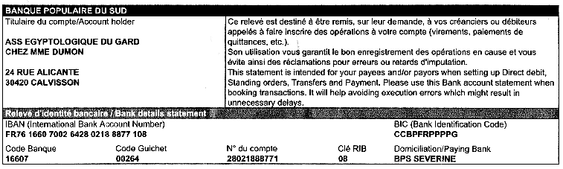

**JOINDRE UNE LISTE NOMINATIVE DES INSCRIPTIONS**